Шаблон отчёта по лабораторной работе

Простейший вариант

Дмитрий Сергеевич Кулябов

Содержание

# 1 Цель работы

Добавить остальные нужные элементы на сайт.

# 2 Задание

1. Сделать записи для персональных проектов.
2. Сделать пост по прошедшей неделе.
3. Добавить пост на тему “Языки научного программирования”.

# 3 Выполнение лабораторной работы

Пункт 1) Сначала добавим(или проверим наличие) информации для проектов. (рис. 1).

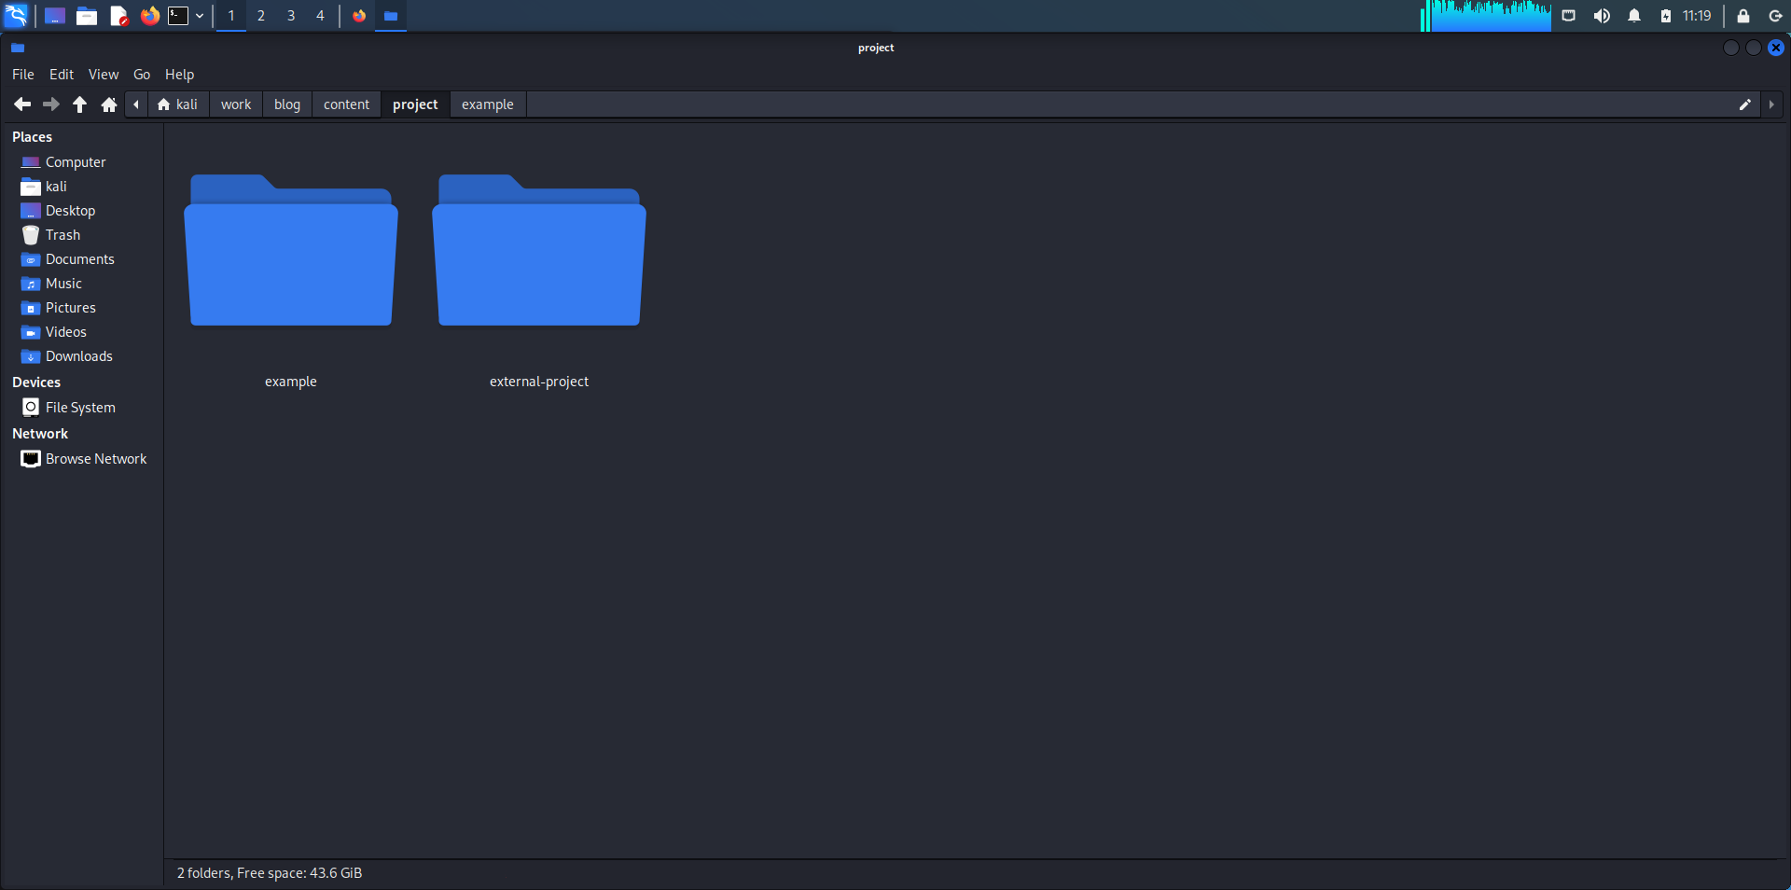

Figure 1: Папка с потсами по проектам

Пункт 2 и 3) Переходим к добавлению постов. Т.к. мы уже знаем что требуется добавить для поста. Созадим новые папки и добавим новые картинки, и сам нужные текст для постов(рис. 2).

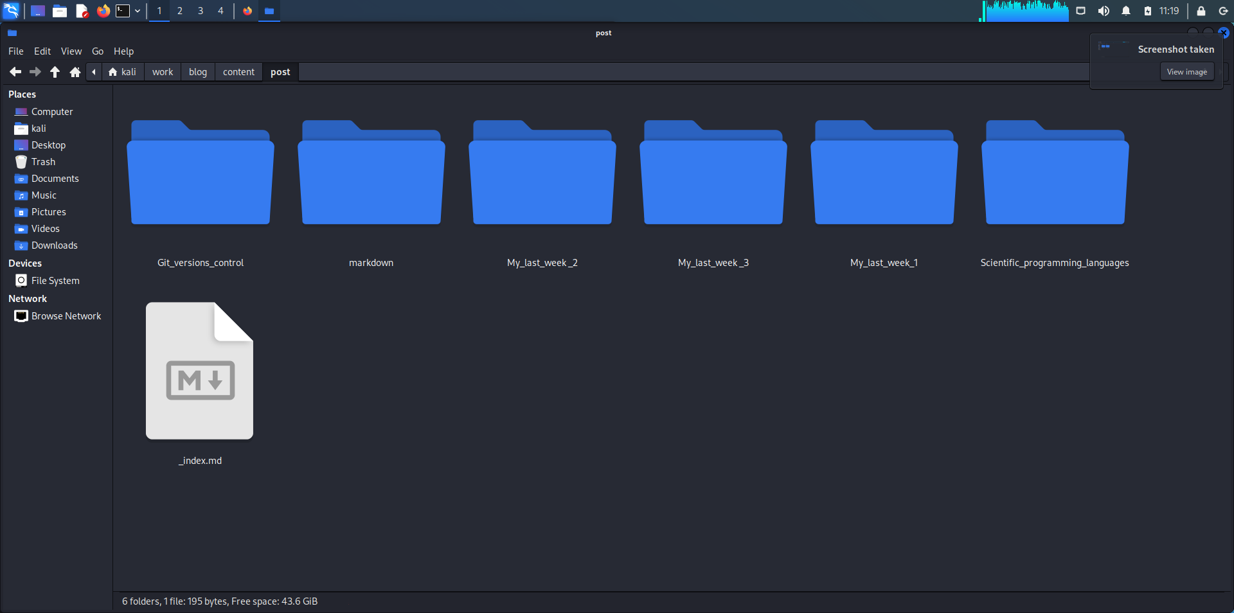

Figure 2: Посты

# 4 Выводы

Почти закончили работу над сайтом